Arquitectura de PC

Miércoles 15 de Septiembre

Unidad Microsoft Excel

Para comenzar a desarrollar el programa de planilla de cálculo, debemos acceder al siguiente enlace para comprender la explicación virtual, al final de la unidad hay ejercicios de práctica:

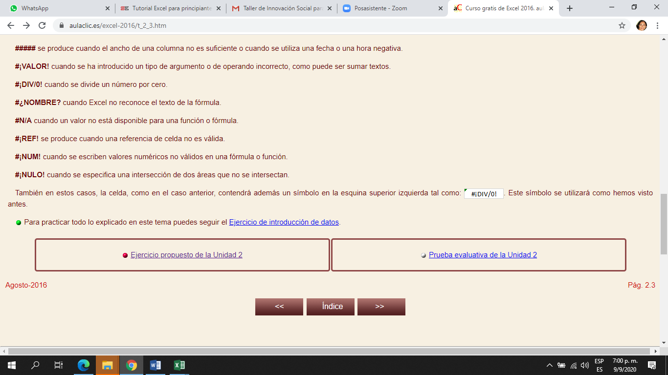https://www.aulaclic.es/excel-2016/t_1_2.htm

1. Para poner en práctica las funciones del programa realizar la siguiente actividad

**Actividad 1 – Excel**

**Formatos y Operaciones básicas**

* Realizar una tabla como la de la imagen, recordar usar los formatos **Fuentes** (negrita, bordes, color de fondo de celda, tamaño de fuente) y formato **Alineación** ( combinar y centrar, orientación de texto, centrar, alinear al medio, ajustar texto)
* Realizar el cálculo de **total de calificaciones** sumando las celdas que corresponden separadas con el signo +, y el **promedio por alumno** sumando las celdas que corresponden y dividirlas por la cantidad de materias.
* Realizar el cálculo de **total por materia** sumando con la fórmula de la operación Suma y **Promedio por Materia** usando la fórmula de Promedio
* Obtener la **Mayor (Max)** y **Menor (Min)** nota entre todos los alumnos.
* Guardar como Actividad 1

